Quando eu crio uma conta

Nenhum problema encontrado.

Exemplo:



Quando eu faço login

Nenhum problema encontrado.

Exemplo:



Quando eu tento fazer login com usuário inválido

Nenhum problema encontrado.

Exemplo:

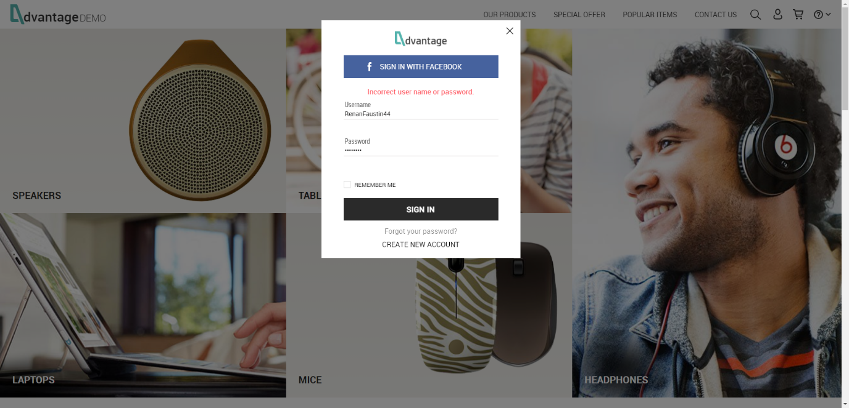

Quando eu tento fazer login e erro a senha 3 vezes seguidas.

Nenhum problema encontrado.

Exemplo:

